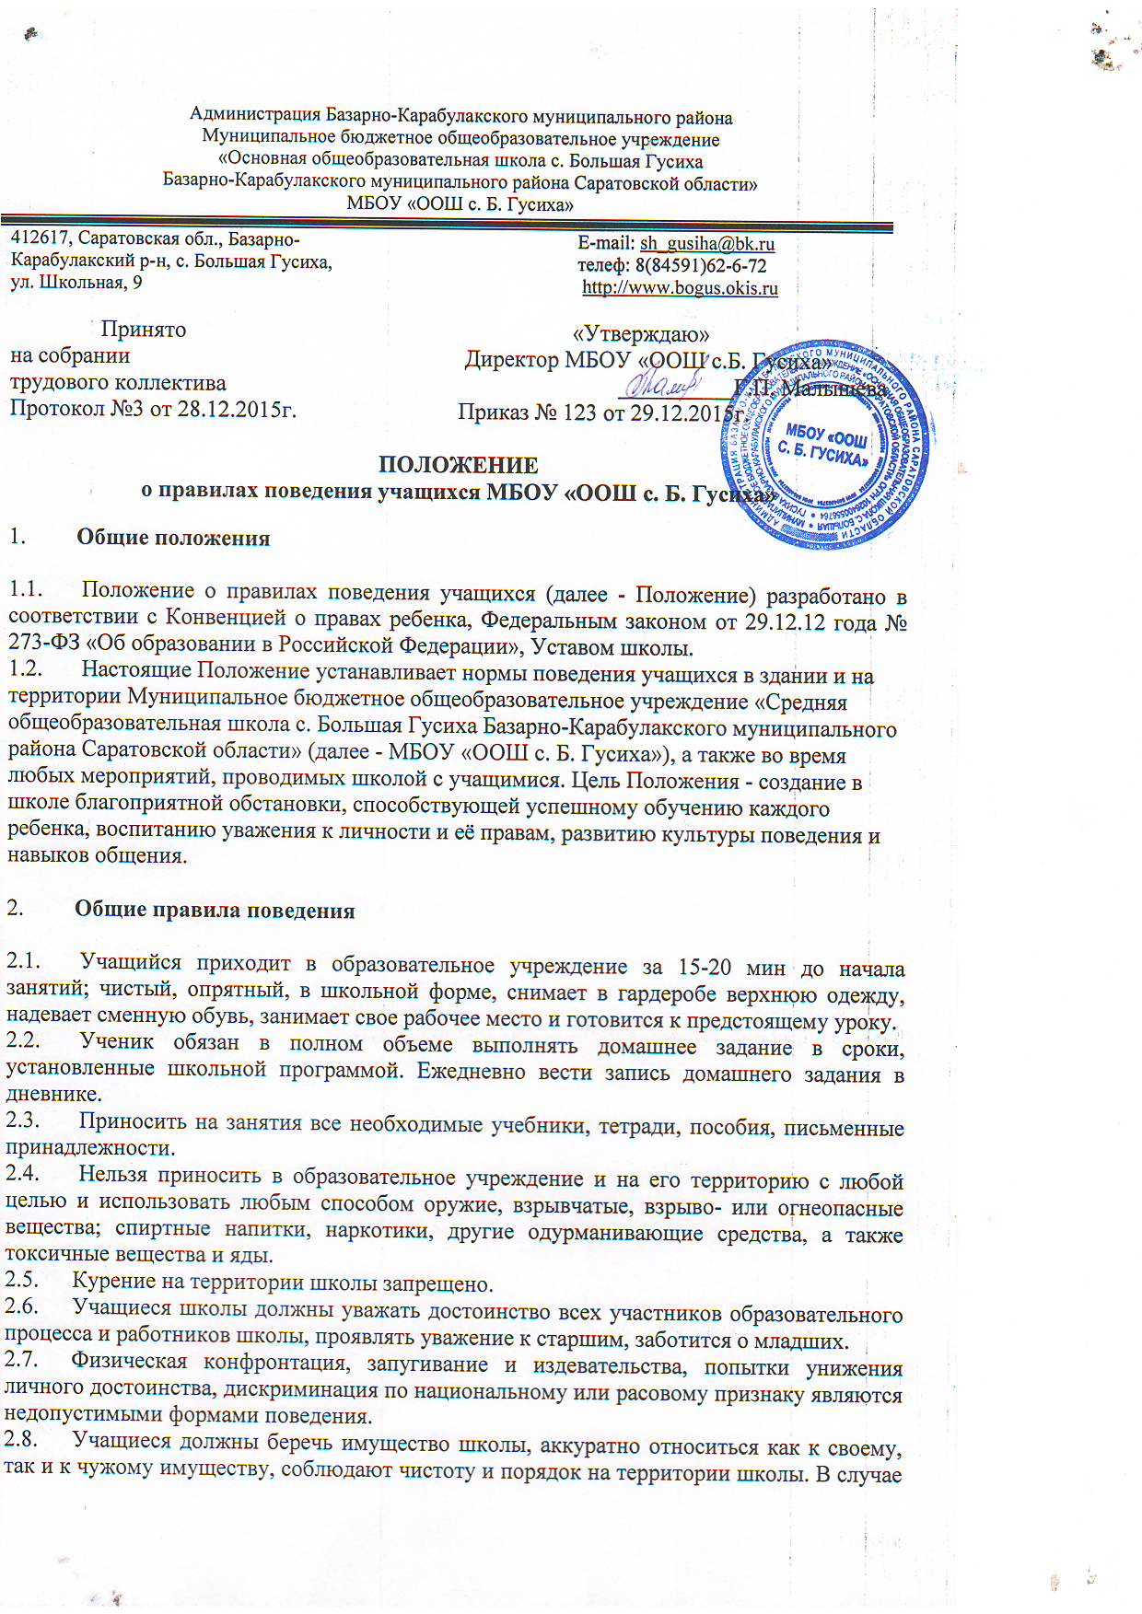причинения ущерба имуществу школы родители (законные представители) обязаны возместить его.
2.9. Учащимся следует уважать право собственности. Личные вещи учащихся и сотрудников, находящиеся в школе, принадлежат их владельцам.
2.10. Запрещается без разрешения педагогов уходить из образовательного учреждения и с его территории в урочное время.
2.11. В случае пропуска занятий, учащийся должен предъявить классному руководителю справку или записку от родителей (законных представителей) о причине отсутствия на занятиях.

- Поведение учащихся на учебных занятиях

3.1. При входе педагога в класс, учащиеся должны молча встать в знак приветствия, садятся после того, как педагог ответит на приветствие и разрешит сесть. Подобным образом учащиеся приветствуют любого взрослого, вошедшего в класс во время занятий.
3.2. Каждый учитель определяет специфические правила при проведении занятий по своему предмету, которые не должны противоречить законам Российской Федерации, нормативным документам и правилам школы. Эти правила обязательны для исполнения всеми учащимися у данного учителя.
3.3. Во время урока нельзя шуметь, пользоваться мобильным телефоном, отвлекаться самому и отвлекать других посторонними разговорами, играми и другими, не относящимися к уроку, делами. Урочное время должно использоваться учащимися только для учебных целей. По первому требованию учителя (классного руководителя) ученик должен предъявлять дневник. Любые записи в дневниках учащимися должны выполняться аккуратно. После каждой учебной недели родители ставят свою подпись в дневнике.
3.4. Если во время занятий учащемуся необходимо выйти из класса, то он должен поднять руку и попросить разрешения учителя.
3.5. Если обучающийся хочет задать вопрос учителю или ответить на вопрос учителя, он должен поднять руку. Звонок (сигнал) об окончании урока даётся для учителя. Только когда учитель объявит об окончании занятия, учащиеся вправе покинуть класс. При выходе учителя или другого взрослого из класса учащиеся встают.
3.6. Учащийся не употребляет в речи неприличные слова, грубые и нецензурные выражения.
3.7. Учащийся соблюдает порядок и чистоту в кабинете, аккуратно относится к учебной мебели, учебникам, оборудованию.

- Поведение до начала, в перерывах и после окончания занятий

4.1. Во время перерывов (перемен) учащиеся обязаны:
- навести чистоту и порядок на своем рабочем месте;
- выйти из кабинета (по просьбе или требованию преподавателя);
- подчиняться требованиям педагогических работников МБОУ «СОШ с. Б. Гусиха»;
- в случае опоздания на урок постучаться в дверь кабинета, зайти, поздороваться, извиниться за опоздание и попросить разрешения приступить к занятиям.
4.2. Во время перерывов (перемен) учащимся запрещается:
- бегать по лестницам, вблизи оконных проёмов и в других местах, не приспособленных для игр;
- толкать друг друга, бросаться предметами и применять физическую силу;
- употреблять непристойные выражения и жесты в адрес любых лиц, шуметь, мешать отдыхать другим;
- курить в здании и на территории школы.
4.4. После окончания занятий:
- получить одежду из гардероба, аккуратно одеться и покинуть школу, соблюдая правила вежливости.
4.5. Дежурный по классу:
- обеспечивает порядок в классе, проветривает помещение;
- помогает учителю подготовить класс к следующему уроку;
- следит и поддерживает соответствующие санитарные условия.
4.6. Обучающиеся, находясь в столовой:
- подчиняются требованиям педагогов и работников столовой;
- проявляют внимание и осторожность при получении и употреблении горячих и жидких блюд;
- употребляют еду и напитки, убирают за собой столовые принадлежности и посуду после принятия пищи. Табуреты помещаются в назначенные для хранения места.
4.7. Настоящие Положение распространяется на территории школы и на все мероприятия, проводимые школой.
4.8. Настоящие Положение вывешивается в школе на видном месте для всеобщего ознакомления.
4.9. За нарушение настоящего Положения учащиеся привлекаются к дисциплинарной ответственности.

- Заключительные положения

5.1. Положение вступает в силу со дня утверждения руководителем образовательного учреждения, и действуют до его отмены.
5.2. В настоящее Положение могут вноситься изменения и дополнения, вызванные изменением законодательства и появлением новых нормативно-правовых документов.
5.3. Измененная редакция Положения вступает в силу после утверждения ее руководителем образовательного учреждения.
5.4. Настоящее Положение прекращает свое действие при реорганизации или ликвидации МБОУ «ООШ с.Б. Гусиха».

